浙江大学入围第十四届“挑战杯”全国大学生课外学术
科技作品竞赛终审决赛作品情况汇报

经过第十四届“挑战杯”全国大学生课外学术科技作品竞赛复赛评审，我校申报的6件作品全部进入到终审决赛阶段，将代表学校参加11月在广东工业大学举办的终审决赛，以下是作品的基本信息和内容简介。

编号 | 项目名称 | 作品类别 | 学科类别 | 负责人 | 学院 | 所获奖项
1 | 关节软骨组织工程生物医学材料研究 | 自然科学类学术论文 | 生命科学 | 陈鹏飞 | 医学院 | 省赛特等奖  校赛特等奖
2 | 网络时代的三维打印食品个性化定制 | 科技发明制作A类 | 机械控制 | 薛光怀 | 机械学院 | 省赛特等奖  校赛特等奖
3 | 熵分析与光谱反射率对比优化的LED医疗照明系统 | 科技发明制作B类 | 信息技术 | 申俊飞 | 光电学院 | 省赛特等奖  校赛特等奖
4 | 基于目标衍射图案的一种新型光阑设计和试验验证 | 自然科学类学术论文 | 数理 | 吴宜家 | 物理学系 | 省赛一等奖  校赛特等奖
5 | 垃圾“围城”，出路何在？——杭州市生活垃圾分类监管体系研究 | 哲学社会科学类社会调查报告和学术论文 | 管理 | 沈亮 | 环资学院 | 省赛特等奖  校赛特等奖
6 | 点亮生活的明灯——残障人士创业教育模式研究 | 哲学社会科学类社会调查报告和学术论文 | 社会 | 陈文慧 | 教育学院 | 省赛二等奖  校赛一等奖

附录：各团队作品简介
1、关节软骨组织工程生物医学材料研究
骨关节炎是最常见的骨科疾病之一，在60岁以上的人群中发病率为50%，同时它的致残率高达53%。由于软骨缺乏血管和细胞的低分裂能力，软骨缺损的修复是治疗骨关节炎重要的方面。目前的研究认为干扰软骨修复的因素主要包括：细胞外基质的降解、软骨细胞的肥大和钙化和骨髓间充质干细胞（BMSC）的迁移数量。本研究的目的是通过软骨组织工程来恢复新生软骨的功能，减轻干扰软骨缺损的三个因素，从而治疗骨关节炎。
作品以第一作者在材料学顶级期刊Biomaterials（IF=8.56，影响因子为生物材料领域第一名，中科院一级期刊）发表论文两篇，共同一作在Stem Cells Transl Med（IF=5.71）发表论文一篇。共同作者在Ann Rheum Dis（IF=10.38，为风湿病学领域第一名），Arthritis Res Ther（IF=3.75），Stem Cells Transl Med发表论文各一篇。申报人共发表6篇论文，第一作者影响因子22.8，总影响因子42.7。作品获得第11届国际软骨修复年会赛诺菲杰出学术奖（大会最高奖，仅一名），浙江大学十大学术新成果奖，北大创新论坛优秀图表奖，并以第一发明人申请两项发明专利，获得付小兵院士，王岩教授亲笔推荐，指导教师欧阳宏伟教授。
2、网络时代的三维打印食品个性化定制
本作品研发了一种复杂结构的食品造型成型方法，首先通过3D打印技术制造出原始的塑料模具，然后通过浇铸塑料模具和自主研发的硅胶铺膜技术提高硅胶模具表面的质量，去除硅胶薄膜后可得到表面光洁的硅胶模具，最后通过浇铸硅胶模具，得到目标造型。利用互联网技术，通过3D打印机的脱机联网生产和各工序的优化配置进行市场推广，可使得食品造型的个性化定制更加便捷高效。
本作品已申请并公开发明专利4项，团队成员为第一发明人3项。目前已注册成立杭州时印科技有限公司进行产品化推广。获得谭建荣院士，杨华勇院士亲笔推荐，指导教师傅建中教授。
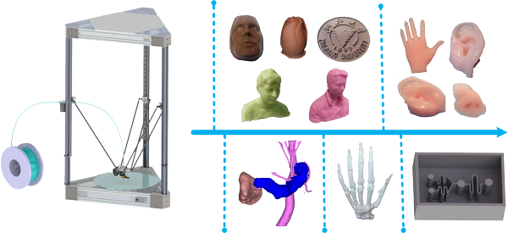
3、熵分析与光谱反射率对比优化的LED医疗照明系统
本作品是针对无影灯照明灯盘的设计与加工，其特点在于光谱可调，基于现实医疗环境以及前期实验确定优于组织分辨及人体视觉的LED种类，然后将其加入到所选用的照明灯盘中。该灯盘通过软件控制可以出射不同颜色的光，同时也可以有白光照明选择。而白光并不是普通意义上的白光，其为优化光谱后的白光，能够加强组织对比度。
本作品与Philips公司合作开发，合同书，浙江省浙江大学医学院附属邵逸夫医院（三级甲等）、浙江省儿童医院（三级甲等）、杭州市余杭区第三人民医院（二级甲等）试用报告。已申报发明专利七项，其中团队成员为第一发明人专利一项（已受理）、团队成员为第二发明人专利一项（已授权）、团队成员为第二发明人专利三项（已公开）、团队成员为合作发明人专利两项（已授权）。已申报外观专利一项（已受理）。已申报软件著作权一项（已登记）。发表高水平学术论文8篇，其中第一作者发表5篇，第二作者3篇。获得清华大学季向阳教授、东南大学夏军教授亲笔推荐，指导教师郑臻荣教授。
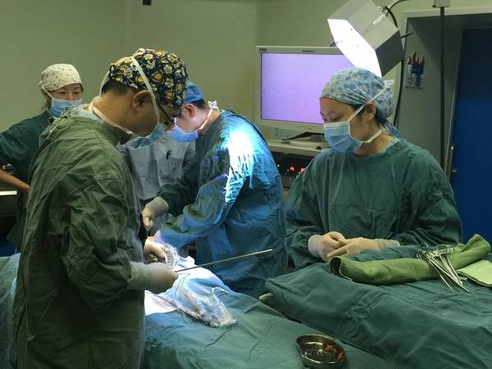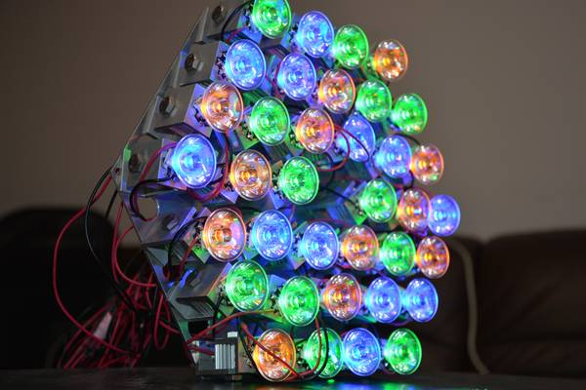
4、基于目标衍射图案的一种新型光阑设计和试验验证
在波动光学中，若给定光阑形状和入射光束性质，则不难求解衍射图案，但是其逆问题（即给定入射光束和衍射目标图案以求解光阑形状），则存在较大难度。在本工作中，我们以平面波作为入射光，在已知目标衍射图案的情形下，提出了一套新颖的计算机优化算法，以此设计出尽可能符合目标衍射图案要求的光阑形状。实验已经验证了该方法的可行性。
本作品已于2014年2月正式发表于Optics Letters（2013年影响因子:3.179）杂志，并于2015年4月向Optics Letters 杂志再次投稿，受到《中国教育报》报道，获得唐孝威院士、应和平教授亲笔推荐，指导教师赵道木教授。
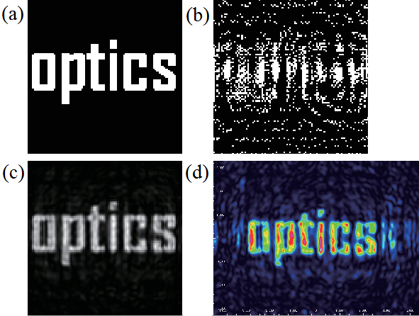
5、垃圾“围城”，出路何在？——杭州市生活垃圾分类监管体系研究
政府对垃圾分类的监管是贯穿垃圾分类工作、解决垃圾"围城"现象的关键环节。本项目着眼于杭州市垃圾分类工作停滞不前的现状，从监管视角出发，通过实地调研、数学建模、案例对比等方法分析总结出垃圾分类监管体系的三大问题，并基于杭州市的经验和不足，提出了以“针对性”为核心的监管体系优化路径，为垃圾分类工作有序开展、进一步推进生态文明建设提供了合理的建议。
研究团队共走访浙江省固体废物监督管理中心、杭州市城管委等19个政府单位，访谈近30次，发放问卷1347份。作品受到包括杭州市环境卫生科学研究所、杭州市环境保护科学研究院、杭州市下城区城管委、浙江省固体废物监督管理中心等政府部门积极评价，并被刊物《观察与思考》收录。获得吴伟祥教授亲笔推荐，指导教师王诗宗教授。
6、点亮生活的明灯——残障人士创业教育模式研究
作为弱势群体的一部分，残障人士长久以来被社会忽视其潜在的经济文化力量。随着时代的发展和社会创业理念的推进，鼓励残障人士创业以及对残障人士进行创业教育的需求与必要性不断凸显。为寻找具有针对性和实践意义的残障人士创业教育模式，本研究立足于浙江省从教育理念、课程教学、实践模拟、支撑体系这四个维度进行分析，从全纳教育与社会创业等理论视角，提出立足现实并紧贴社会发展趋势的IIPS残障人士全纳创业教育生态链。
研究团队共走访浙江省残疾人联合会、湖州市长兴县残疾人联合会、湖州市长兴县残疾人扶贫基地、绍兴市骆大师爷全国残疾人精英创业与培训基地、浙江特殊教育职业学院、台州市残疾人联合会、衢州市残疾人联合会、浙江省金华市东阳技校、湖州市长兴县白笕乡创业一条街、浙江省残疾人企业家俱乐部等十余个相关单位，采访人员212人次，发放问卷430余份。获得罗卫东教授、吴晓波教授亲笔推荐，指导教师徐小洲教授。

